办好3+4数控本科专业 打造高技能技术人才
山东省轻工工程学校
一、学校简介
山东省轻工工程学校始建于1958年，是首批国家级重点职业学校、首批国家中职教育改革发展示范学校、国家重点建设师资培养培训基地、全国中小学德育创新基地、山东省金蓝领和高技能人才培养基地、国际焊接指导教师/国际焊工培训基地、山东省机电模具专业联盟主席单位、青岛市现代制造业教育集团龙头学校。学校占地274亩（含实训基地），在校生5080余人,教职工400余人，专任教师中研究生和在读研究生112人，专业教师“双师”比例达91%，拥有山东省首席技师、齐鲁名校长、齐鲁名师、省特级教师、省市学科带头人、专业拔尖人才、教学能手一批 。学校专业设置面向现代制造业和蓝色经济产业，2001年起开设“三二连读大专”专业，形成大中专多层次办学，其中大专专业学生占一半以上。2013年起开设“3+4”本科专业。
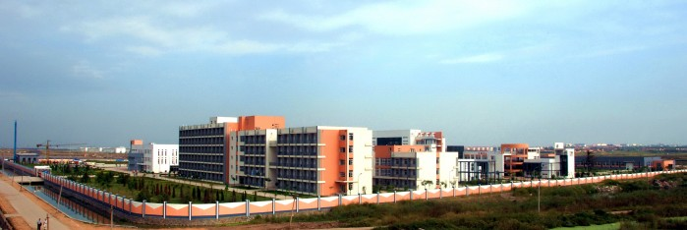
学校禀承“倾情打造金蓝领，服务现代制造业”办学使命，坚持培养“又红又专”金蓝领办学理念，形成了以校企合作、家校合作、工学结合、产教（学）结合、订单培养、顶岗实习为特色的开放办学体制和人才培养模式。在全省率先实施了以典型工作项目为主体的模块化课程体系和项目教学法，与高教出版社、机械出版社、北师大出版社出版了50多本配套教材在全国发行。多年来学生荣获全国职业技能大赛、文明风采大赛金牌总数在青岛名列前茅。毕业生供不应求，优质就业率达到85%。创建起“情铸金蓝领”教育服务品牌。
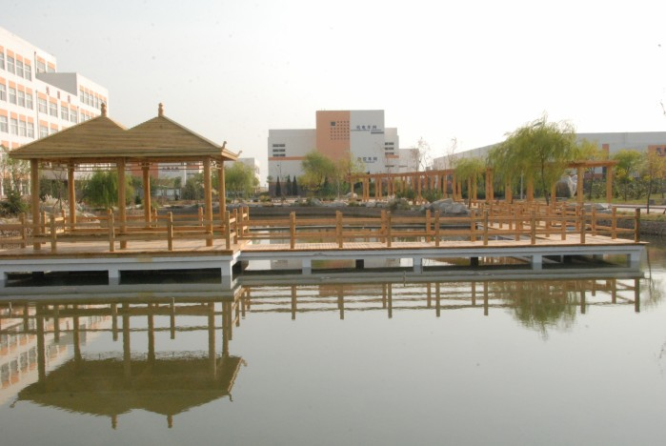
青岛市职业教育公共实训基地依托山东省轻工工程学校建设，拥有机械、数控、机电、焊接、汽修、模具等6个大型现代化实训车间，规划年培训能力9600人次，累计投资2.3亿元，其中设备投资近1亿元。运行5年来，建成了国办职校学生实训基地、普通高中生素质教育学工实践基地、国家级职教师资培训基地、大学生专业教学实践基地、中德合作办学基地、校企合作与产教结合示范基地。
二、数控技术应用专业介绍
我校数控技术应用专业始建于2000年，是我校重点专业和山东省最早开办的专业，为社会培养输送了3000多名优秀数控人才。我校该专业也是2001年山东省首批开设五年一贯制大专的专业，2008年教育部、教育局先后投资2000余万建设了机械、数控现代化实训车间，是山东省教育厅教学改革示范专业和职业教育“十、百、千”工程骨干专业。
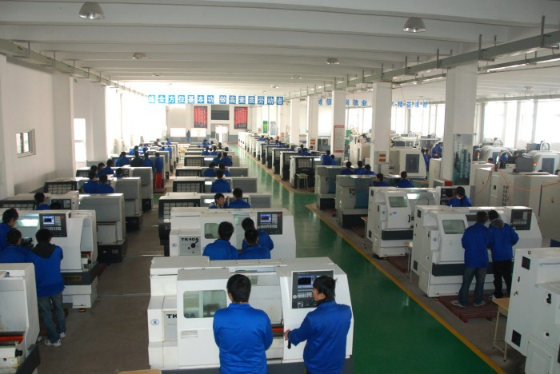
（一）一流实训条件
本专业拥有先进的实训车间---机械加工车间和数控加工车间，车间建筑面积为4500平方米，设备价值2000多万，其中数控机床达80余台。车间内建有CAD/CAM中心、生产性实训场所、“数控技术职业技能培训鉴定站”。拥有海尔模具有限公司、海信模具有限公司、上汽通用五菱有限公司、中国南车集团等十多家校企合作、产学结合的校外实习基地。近几年来，学校实训基地承接中国海洋大学、青岛科技大学、中北大学等大学大学生实践技能的培训和鉴定，为本科教学积累了经验。
（二）雄厚师资力量
本专业现有专兼职教师59名，专任教师53名，其中高级职称10名，具有高级或者技师、高级技术资格的40人，已获硕士学位20人，兼职教师10人，其中拥有山东省首席技师、山东省及青岛市特教教师、山东省及青岛市名师、山东省及青岛市教学能手、青岛市拔尖人才等10名，形成了结构合理的专业教学团队。承担3+4本科基础课教学的教师都是硕士学位，且熟知专业。专业课教师都是技师及以上“双师型”教师，专业实践能力强，该专业学生参加全国技能大赛连续获得8枚金牌，位居青岛市第一，学生优质就业率达85%。
（三）校企深度合作 实现优质就业
数控专业是最早与企业进行合作的专业。充分发挥“企业家咨询委员会”、“教学指导委员会”、“数控专业委员会”作用，使数控专业建设始终紧贴产业发展和市场需求。与南车四方、中集集团、上汽五菱、上海松川、海尔模具、海信模具、一汽青岛公司、中石油海油工程等十几家青岛市大型名企业建立了股份合作、产教结合、工学结合、订单培养等深度合作关系，成为企业人力资源培训基地（中心），成为学校毕业生的主要就业和实习单位。校企共同制订培养计划、教学大纲，企业派工程技术人员给学生上课，学生到企业实习实训，学生所学知识和技能与企业岗位需求接轨。
近几年来，我校向南车四方股份、上汽通用五菱、中集集团、中石油等名优企业提供数控专业学生1000余名。李启士是我校2008届数控专业毕业生，到南车四方股份工作不到一年，成为技术骨干，操作价值2000万元的数控机床，月薪近万元。
三、3+4应用本科（机械设计制造及自动化）优势及特点
该专业培养的毕业生具有应用型本科学历层次、技师的实践能力。实行七年一贯制的教学计划，人才培养目标更加符合社会、企业对高技能技术人才的需求，课程设置遵循高技能人才的培养规律制定，更加科学严谨。在人才培养过程中充分发挥中职和大学的各自优势，建立起人才互通立交桥，人才培养方案中考虑了学历进一步提升的要求，设置了相应课程。在中职主要加强文化素养和职业素养的培养，强化重点文化课的学习和学生的专业实践基本能力的培养。大学强化专业基础课和专业课的理论知识、实践和能力的学习与培养，专业中的实践环节安排在公共实训基地实施“做、学、教”一体化教学。七年中，中职和大学及企业交替安排不低于1.5年的实践环节和顶岗实习，确保实践能力达到技师水平。使毕业生能很快胜任装备制造业对高技能技术人才的需求。
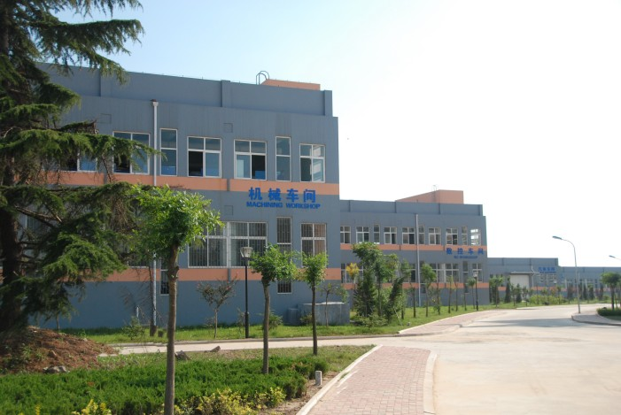
3+4本科通过中职和大学有机融合和衔接，发挥各自优势。实现优势互补，资源共享，办出职业教育的特色，同时也是一次全新的办学模式的创新，相信一定能够为社会和企业培养出一大批高技能技术人才。

